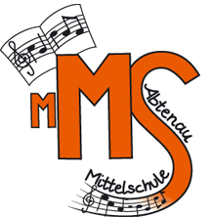
Anmeldung für den Musikzweig der Musikmittelschule Abtenau

Ich bin daran interessiert, dass mein Sohn / meine Tochter ________________________ab dem Schuljahr 2023/2024 die
1. Klasse der Musikmittelschule Abtenau besucht.
Hiermit nehme ich zur Kenntnis, dass dafür eine Überprüfung der musikalischen Fähigkeiten notwendig ist.
Diese findet am Freitag, 03. Februar 2023, von 08:00 bis ca. 11:20 Uhr in der Musikmittelschule Abtenau statt. (Bitte den Kindern eine Jause oder Geld für den Bäcker mitgeben)

Mein Kind besucht derzeit die Volksschule __________________________
Bereits gelerntes Instrument (keine Voraussetzung):
________________________ seit _________ Jahr(en)
Gewünschtes Instrument in der Mittelschule: ____________________________
Name und Adresse der Erziehungsberechtigten
____________________________________________________________________________________________________________________________________________________________________________________
Telefonnummer: _______________________________
E-Mail: ______________________________________

Unterschrift: _________________________________

Anmeldung bitte bis spätestens 30.01.2023 in der Direktion der MS Abtenau abgeben oder per Mail senden: direktion@ms-abtenau.salzburg.at

